Komunikat prasowy
Warszawa, 22 stycznia 2020 r.

Zrównoważony biznes w Polsce – podsumowanie roku 2019

Zapraszamy na konferencję „Biznes na rzecz Agendy 2030 w Polsce”, która odbędzie się 27 stycznia 2020 roku w Ministerstwie Rozwoju. Podczas tego dorocznego wydarzenia zaprezentowane zostaną działania rządu i biznesu na rzecz realizacji Celów Zrównoważonego Rozwoju w 2019 roku roku i ogłoszone zostaną plany na kolejny rok.

Podczas konferencji podsumowana zostanie Kampania 17 Celów 2019: Wspólne Działania, której Ministerstwo Rozwoju jest Patronem Honorowym. Prowadzona w szerokim partnerstwie firm i instytucji, mobilizuje biznes do podjęcia działań na rzecz Agendy 2030.
W roku 2019 prowadzona była III edycja kampanii. W jej ramach odbył się szereg konferencji i warsztatów, powstały 2 publikacje. Rozwijany był portal Kampanii, stanowiący centrum wiedzy o Celach Zrównoważonego Rozwoju dla polskiego biznesu.
Podczas konferencji zaprezentowany zostanie efekt zeszłorocznej edycji Kampanii: Barometr Wpływu. To pionierskie polskim rynku narzędzie do mierzenia wkładu biznesu na realizację Agendy 2030. Powstało we współpracy z Głównym Urzędem Statystycznym. W jego tworzenie zaangażowanych było 51 ekspertów z 31 instytucji. Narzędzie składa się z 30 wskaźników dla 6 kluczowych dla polskiego biznesu Celów Zrównoważonego Rozwoju. Skorzystać z niego może bezpłatnie każda firma. Analiza wspólnych wyników polskiego biznesu pozwoli zbadać postęp we wdrażaniu priorytetowych Celów Zrównoważonego Rozwoju w Polsce oraz wskazać obszary wymagające podjęcia działań przez przedsiębiorstwa.
Podczas konferencji zaprezentowane będą też najciekawsze zeszłoroczne inicjatywy prowadzone w partnerstwie firm i instytucji, takie jak Polski Pakt na rzecz zrównoważonych tworzyw sztucznych czy Koalicja 5 Frakcji oraz indywidualne dobre praktyki przedsiębiorstw w Polsce. Przedstawiciele firm dyskutować będą z ekspertami o tym, przy realizacji których punktów Agendy 2030 biznes jest dziś najbardziej potrzebny.
Na konferencji ogłoszone zostaną też plany na kolejny rok. Małgorzata Greszta, Partner Zarządzająca CSR Consulting zdradziła: W roku 2020 odbędzie się IV edycja Kampanii pod hasłem 2020: Mobilizacja. Jej celem jest mobilizacja: ludzi, technologii i partnerstw na rzecz Agendy 2030. Zostanie wydany przewodnik budowania partnerstw międzysektorowych. Zostaną także opublikowane pierwsze wyniki Barometru Wpływu. Agregacja zebranych po raz pierwszy indywidualnych wyników firm pozwoli zmierzyć postęp we wdrażaniu Agendy, stworzyć benchmark dla polskiego rynku i wytypować najmocniejsze i najsłabsze obszary, co pozwoli efektywniej planować działania firm.

Program konferencji i rejestracja

Kontakt
Aleksandra Kretkowska, Koordynatorka Projektów, CSR Consulting
aleksandra.kretkowska@csr-consulting.pl, tel. 881 090 576

Więcej informacji
- Strona Kampanii 17 Celów
- Strona Barometru Wpływu
- Logo Kampanii 17 Celów 2019: Wspólne Działania

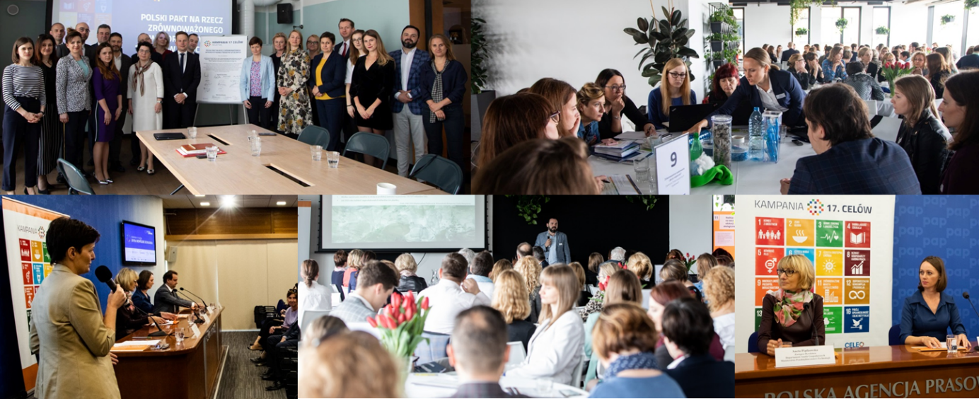

Cele Zrównoważonego Rozwoju
W 2015 roku świat przyjął strategię rozwoju do 2030 roku. Wszystkie 193 państwa członkowskie ONZ jednogłośnie przyjęły rezolucję „Przekształcamy nasz świat: Agenda na rzecz zrównoważonego rozwoju 2030” zawierającą 17 Celów Zrównoważonego Rozwoju (ang. Sustainable Development Goals) oraz związanych z nimi 169 zadań szczegółowych, które mają zostać osiągnięte do 2030 roku. Do każdego zadania ustalono wskaźniki, dzięki czemu na całym świecie monitorowane są postępy w osiąganiu Celów. Agenda to swoiste współczesne esperanto, integrujące pod egidą Organizacji Narodów Zjednoczonych działania rządów, biznesu i organizacji pozarządowych. Globalne wyzwania bowiem, przede wszystkim klimatyczne, ale także gospodarcze i społeczne, osiągnęły skalę i poziom złożoności, których nie da się rozwiązać na poziomie jednostki, pojedynczej organizacji czy nawet państwa.
- Więcej informacji: https://kampania17celow.pl/cele

Kampania 17 Celów
Kampania 17 Celów mobilizuje polski biznes do podjęcia działań na rzecz realizacji Celów Zrównoważonego Rozwoju i wykorzystania szans biznesowych płynących z Agendy 2030.
Kampania prowadzona jest w szerokim partnerstwie firm i instytucji i jest przykładem jak praktyce może wyglądać międzysektorowa współpraca na rzecz Agendy 2030. Portal Kampanii stanowi centrum wiedzy online o Celach Zrównoważonego Rozwoju dla polskiego biznesu.
W 2019 roku odbyła się III edycja Kampanii pod hasłem 2019: Wspólne Działania. Jej celem było zachęcenie firm do realizacji jak największej liczby pomysłów i inicjatyw na rzecz Agendy 2030. Osiągnięciem tej edycji jest opracowanie Barometru Wpływu - narzędzia służącego mierzeniu wpływu biznesu na realizację Agendy 2030 w Polsce, we współpracy z Głównym Urzędem Statystycznym.
Pomysły na działania firm zostały wypracowane w poprzedniej edycji Kampanii prowadzonej pod hasłem 2018: Nowe Idee i zebrane w publikacji Przewodnik Inspiracji. Pierwsza edycja Kampanii w 2017 roku nosiła nazwę Kampania 17/17: SDGs w Praktyce i była pierwszą kampanią B2B dotyczącą Celów Zrównoważonego Rozwoju w Polsce.
W 2020 roku obędzie się IV edycja kampanii, prowadzona pod hasłem 2020: Mobilizacja.
- Więcej informacji: https://kampania17celow.pl

Barometr Wpływu
Barometr wpływu to narzędzie służące mierzeniu wpływu biznesu na realizację Agendy 2030 w Polsce. Skorzystać z niego może bezpłatnie każda firma. Analiza wspólnych wyników polskiego biznesu pozwoli zbadać postęp we wdrażaniu priorytetowych Celów Zrównoważonego Rozwoju oraz wskazać obszary wymagające podjęcia działań przez przedsiębiorstwa. Lista kluczowych dla polskiego biznesu wskaźników powstała w procesie konsultacji eksperckich we współpracy z Głównym Urzędem Statystycznym w ramach Kampanii 17 Celów.
- Więcej informacji: https://kampania17celow.pl/barometrwplywu/

CSR Consulting
CSR Consulting specjalizuje się w strategicznym doradztwie w obszarze społecznej odpowiedzialności biznesu i zrównoważonego rozwoju. Od 12 lat wspiera największe firmy w Polsce w budowaniu pozycji lidera CSR i inspiruje do wdrażania odpowiedzialnych rozwiązań.
Projekty takie jak Kampania 17 Celów, Polski Pakt na rzecz zrównoważonego wykorzystywania tworzyw sztucznych, GOZ w Praktyce czy Koalicja 5 Frakcji prowadzone są w szerokim partnerstwie. Dzięki nim na polskim rynku pojawiają się nowe koncepcje i rozwiązania w zakresie zrównoważonego rozwoju.
- Więcej informacji: www.csrconsulting.pl, facebook.com/CSRConsulting, linkedin.com/company/CSR-Consulting-Pl

